2026中国高校计算机大赛—人工智能创意赛

鸿蒙赛道作品说明文档

参赛学校：______同济大学_________________
团队名称：______微软大战代码_____________
作品名称：______ 智调鸿枢：面向鸿蒙生态的
AI端侧感知调度中间件__
赛题方向：______操作系统智能创新_________

联系人（队长）：_____方鹭洋_______________
联系电话（队长）：___18856857376__________

作品说明文档
包含但不限于以下内容：

- 参赛团队信息表
- 作品原创性声明
- 创意描述（100字以内）
- 设计稿/技术方案
- 介绍文档（1500字以内）

2026中国高校计算机大赛—人工智能创意赛
参赛团队信息表
作品名称 | 智调鸿枢：面向鸿蒙生态的AI端侧感知调度中间件
团队名称 | 微软大战代码
参赛学校 | 同济大学
参赛  赛题方向 | （）应用创新 （）Agent创新 （）用户体验创新 （√）操作系统智能创新
团队队员基本信息（可跨校、跨专业组队）
姓名 | 学校全称 | 院（系）全称 | 专业全称 |  | 年级 | 毕业时间 |  | 联系电话 |  | 邮箱 | 团队分工
方鹭洋 | 同济大学 | 计算机学院 | 软件工程 |  | 大三 | 2028.6 |  | 18856857376 |  | 2454329@tongji.edu.cn | 队长
李一芃 | 同济大学 | 计算机学院 | 软件工程 |  | 大三 | 2028.6 |  | 19905688857 |  | 2454326@tongji.edu.cn | 队员
团队指导教师信息（指导老师须与队长同校）
姓名 | 院（系）全称 | 职称 |  | 研究方向 |  |  | 联系电话 |  | 联系邮箱
金博 | 计算机学院 | 副教授 |  | 深度学习、自然语言处理 |  |  | 18856857376 |  | bjin@tongji.edu.cn
团队成员优势描述
方鹭洋，同济大学软件工程本科生，具备AI算法、后端开发与系统架构能力，主导智能比价系统并被评为字节跳动优秀项目，参与磁浮探伤强化学习系统研究，同时具备机器学习系统相关设计经验
李一芃，同济大学软件工程本科生，在多模态大模型（VLM / LLM）应用开发、Agent 工程化等均有工程经验； 了解PyTorch、Transformers 等主流深度学习框架，精通计算机系统结构、操作系统；曾获中兴捧月AI挑战赛区域优胜奖

项目分工：
方鹭洋：全链路设计与协议定版；手机端 apps/harmony（HAR 调度与 App）、搭建与Artifact 存储与图片数据通道、真机与多设备测试微调、项目文档撰写。
李一芃：服务端与业务链路 services/api-server（12 阶段引用化与提交屏障、设备目录与执行适配器/worker），本地算法，服务端回归与 Zeabur 部署。

《 智调鸿枢：面向鸿蒙生态的
端侧AI感知调度中间件 》 作品原创性声明

郑重声明：承诺本参赛队伍报名信息真实有效；呈交的参赛作品相关资料以及所完成的作品实物等相关成果，是本团队独立进行研究工作所取得的成果，除文中已经注明引用的内容外，本作品说明文档不包含任何其他个人或集体已经发表或撰写过的作品成果，不侵犯任何第三方的知识产权或其他权利。本声明的法律结果由本参赛队承担。

参赛队员签名（团队全部成员）：

日期：2026 年 9 月 28 日

指导老师审核签名：

日期：2026 年 9 月 28 日

（注：本页签名可以打印纸质文件后签名，提供扫描件；或者使用电子签名。不论哪种方式，需保证页面内容完整、字迹清晰，请与本项目创意书作为同一文档提交，否则项目创意书提交可能无效。）

作品说明文档提交规范说明

将综合考察评估各参赛队的创新性、完备性、前景评估、规范性、实际应用价及团队成员背景及能力互补。因此，为了更加清晰了解各参赛队的基本情况及作品内容，各参赛队（请以团队为单位）提交的《作品说明文档》将用于评委评审打分的核心依据。

- 作品说明文档，具体内容：
- 创意描述
一句话抽述关键创新点，不超过100字

- 设计稿（应用/Agent/用户体验）/技术方案(操作系统智能)
提供创意效果图，或交互流程图，展示创意的视觉设计与交互逻辑；鼓励应用、Agent、用户体验三个赛题输出宣传海报。

- 介绍文档
具体描述创意的内容和实现路径，可包含创意背景（行业痛点与用户需求分析）、核心功能设计（交互逻辑与技术实现路径）、及市场前景评估。不超过1500字，“操作系统智能赛题”需要额外提供测试报告。

智调鸿枢：面向鸿蒙生态的AI端侧感知调度中间件
微软大战代码队（方鹭洋、李一芃）
一、创意描述
提出可复用的应用级AI感知调度中间件：不改内核、无需root，把任务语义、设备状态与网络画像统一映射为可解释执行计划，以硬约束过滤叠加软效用评分联合决策后端、档位与线程，并用滞回、检查点让出与停止确认保证稳定与正确。
二、技术方案
2.1 设计目标与总体定位
智调鸿枢面向 HarmonyOS 应用层的端侧 AI 负载，在不修改系统内核、不依赖 root 权限的前提下，把任务语义、系统资源、网络画像与近期执行反馈统一映射为可解释执行计划，覆盖任务优先级、模型档位、硬件后端、线程数、队列动作与端云位置。中间件以独立 ArkTS HAR 组件（scheduler）交付，业务只注册任务画像与执行器，调度能力本身不依赖具体业务页面。
与两类常见做法相比，本项目把调度能力沉淀为可复用、可验证、可回滚的中间件。一类做法把调度逻辑写进业务代码，队列、状态判断与日志在多个业务中重复实现，难以复用与验证；另一类是修改系统内核或依赖 root 与特定开发板，受系统镜像、设备权限和硬件型号限制。智调鸿枢改为：应用声明“要什么”（能力、精度、时延预算、隐私约束），中间件决定“怎么跑”（在哪台设备、用哪个后端、开几个线程、是否排队或让出）。购物助手仅作为负载样本，用于验证图片与文字 Embedding、意图推理、商品检索与后台索引等异构负载，其应用架构在测试报告中说明，本文不展开。
2.2 系统总体架构
2.2.1 分层结构与职责解耦
中间件自上而下分为六层，各层通过稳定接口解耦，可独立替换与验证。
表1 调度中间件的分层职责与解耦接口
层级 | 主要职责 | 关键接口 / 类型
状态感知层 | 通过公开 API 采集电量、充电、热等级、CPU、内存、前后台、队列深度与近期时延 | DeviceState、DeviceStateController、HarmonyDeviceStateAdapter；字段级 TTL 与 REAL/INJECTED/MIXED 来源
任务画像层 | 描述能力标识、任务类型、精度下限、时延预算、隐私与端/云位置 | TaskProfile、ResolvedTaskProfile、TaskCapabilityManifest
决策层·本地治理 | 硬约束过滤、软效用评分、档位与线程选择、滞回与冷却 | ConstrainedPolicy、SemanticPolicy、AdaptiveCostModel、HysteresisController
决策层·全局放置 | 多设备候选与端到端成本比较，输出放置建议 | GlobalPlacementPolicy、PlacementDecision、WorkflowPlanner
执行层 | 优先级队列、并发槽、检查点让出、取消与停止确认 | TaskQueue、SchedulerService、CancellationController
反馈与可观测层 | 真实结果回写、成本校准、遥测与审计 | SchedulerLogEntry、PolicyDecisionAudit、SchedulerMonitorPublisher
图1 给出总体架构：设备状态与任务画像汇聚到决策层，本地治理与全局放置分别决定“怎么跑”和“在哪跑”，执行层落实计划并回传真实结果，反馈层只用真实样本校准成本模型。
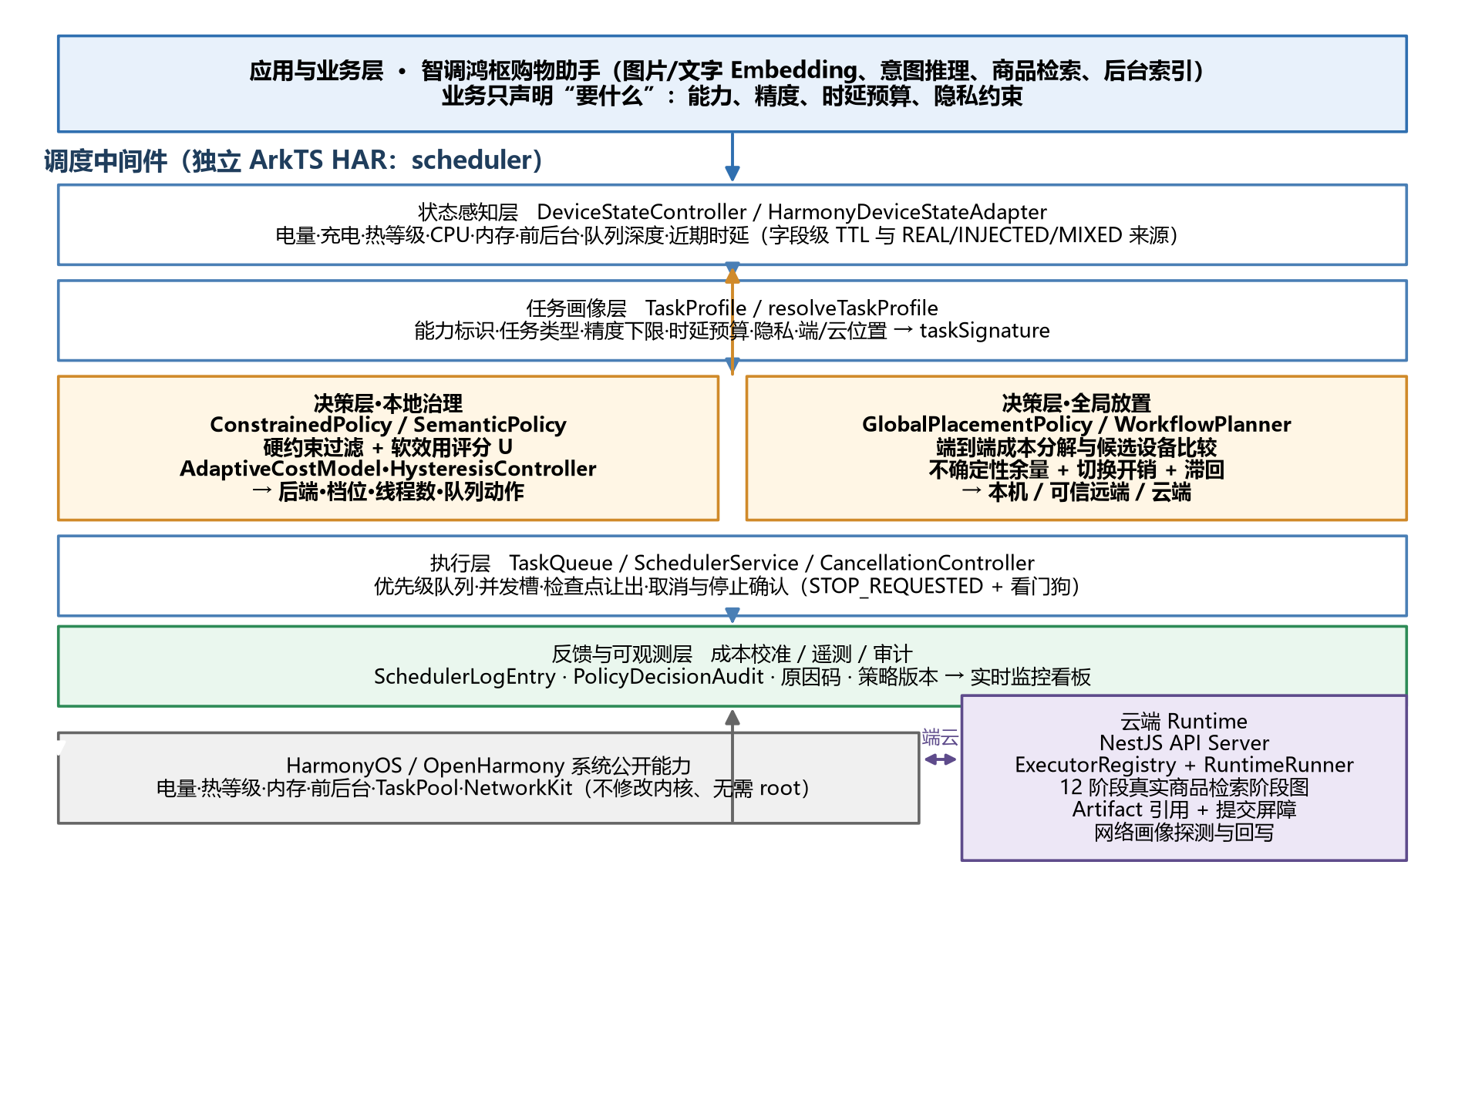
图1 智调鸿枢系统总体架构
2.2.2 端云两级调度
系统采用“全局放置 + 本地治理”两级结构。全局放置判断任务去哪台设备（本机、可信远端或云端），本地治理决定在选定设备上如何运行；两级共享同一份任务身份与端到端预算，避免局部最优。
云端由 NestJS API Server 与 Runtime 执行器承担：ExecutorRegistry 登记执行器，RuntimeRunnerService 按依赖顺序执行任务图。图片搜索被拆成 12 个真实阶段（接收、资产确认、质量检查、裁剪、类别、画像、向量、召回、价格库存、排序、回答、结果提交），阶段输出以不可变 Artifact 引用传递，并经提交屏障发布。控制面只传能力、预算与引用，不携带商品列表、凭证或原始大对象，数据面按需读取，因此更换模型或存储不影响调度外壳。
2.3 调度算法
调度器在每个决策点执行同一条可解释流水线：采集设备状态与任务画像、硬约束过滤、枚举完整执行配置包、预测成本、软效用评分、滞回约束、输出计划，再由真实执行结果回写更新模型。流程见图2。
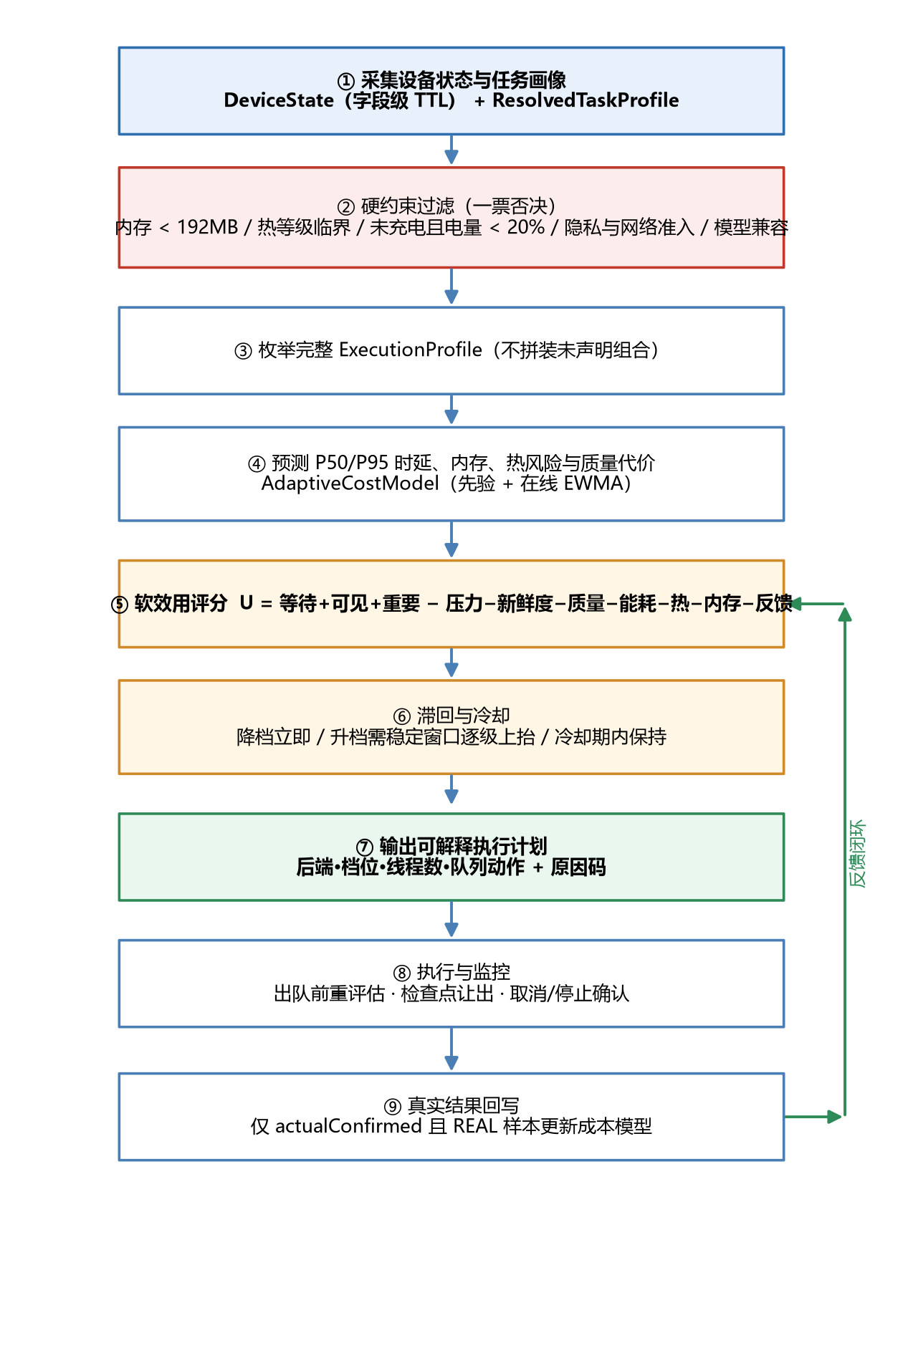
图2 端侧调度决策流程
2.3.1 任务画像与设备状态联合建模
设备状态由 DeviceStateController 维护，每个字段记录采样时间与来源（REAL/INJECTED/MIXED）。电量与充电的有效期为 30s，CPU、内存与心跳为 3s，闭环观测保护为 10s，任一更保守者生效。任务画像由 resolveTaskProfile 依据能力标识、模型版本与输入规模桶生成任务签名：
$taskSignature = capability:modelVersion:\lfloor \log_2(\max(1,\, inputTokens)) \rfloor$
同一设备状态下，图片、文字与后台任务因任务签名、精度下限与隐私约束不同而得到不同计划。这是“先融合业务画像，再选择设备与执行配置”的基础，也是与传统调度器只按 CPU、内存、温度决策的关键区别。
2.3.2 硬约束过滤
调度先做一票否决的硬约束过滤，再做软效用评分，避免“更快但越界”的候选被选中。可用内存低于 192MB 或热等级为临界（THERMAL_CRITICAL）时拒绝执行；未充电且电量低于 20% 时剔除高能耗配置并强制单线程安全配置；隐私约束（LOCAL_ONLY 不得出本机）、网络准入与模型兼容性不满足的候选被剔除。模型可互换判定要求关键字段逐一相等，避免“维度相同即可互换”的隐性错误：
$compatible(A,B) \iff A.kind=B.kind \wedge A.dimension=B.dimension \wedge A.dtype=B.dtype \wedge A.preprocess=B.preprocess \wedge A.indexSpace=B.indexSpace$
2.3.3 软效用评分与优先级
通过硬约束的候选按可解释效用评分比较，各分项与系数如下：
$U = U_{wait} + U_{vis} + U_{imp} - C_{target} - R_{fresh} - L_{quality} - C_{energy} - R_{thermal} - R_{mem} - P_{feedback}$
$U_{wait}=30\cdot[u_{wait}],\quad U_{vis}=15\cdot[u_{vis}],\quad U_{imp}=20\,b$
$C_{target}=\min\!\big(20,\ \frac{t_{elapsed}+\hat{t}}{t_{target}}\cdot w_{lat}\big),\quad R_{fresh}=\min\!\big(15,\ \frac{\hat{t}}{\max(1,\ t_{fresh}-t_{elapsed})}\cdot 15\big)$
$L_{quality}=(2-rank(q))\cdot w_{q},\quad C_{energy}=0.2\,e,\quad R_{thermal}=2\,r,\quad R_{mem}=\frac{m}{\max(1,\ m_{avail})},\quad P_{feedback}=p_{profile}$
表2 效用评分符号与含义
符号 | 含义 | 取值 / 说明
$U_{wait}$ | 用户前台等待奖励 | 前台且用户等待时 +30
$U_{vis}$ | 结果可见奖励 | 前台且结果可见时 +15
$b$ | 业务重要度 | 归一化到 [0,1]，默认 0.5
$C_{target}$ | 目标时延压力 | 按已耗时与预测耗时相对目标时延归一，上限 20
$R_{fresh}$ | 结果新鲜度风险 | 预测耗时相对剩余新鲜度归一，上限 15
$L_{quality}$ | 降档质量损失 | 按质量档位与质量权重计算
$e$ | 相对能耗 | 配置声明值乘以能耗缩放因子
$r$ | 热风险 | 热等级映射（HOT/WARM/UNKNOWN/NORMAL）
$m$ | 内存风险 | 预测内存 / 可用内存
$p_{profile}$ | 配置反馈惩罚 | 由有界反馈校准给出，上限 3
任务在队列中的优先级由等待、可见、重要度、工作流紧迫度与目标压力共同决定；工作流紧迫度按剩余预算归一化：
$priorityScore = 30[u_{wait}] + 15[u_{vis}] + 20\,b + \min\!\big(20,\ \frac{needed}{budget_{remain}}\cdot 20\big) + \min\!\big(10,\ 5\cdot\frac{t_{elapsed}+\hat{t}}{t_{target}}\big)$
映射规则为：不低于 60 为 CRITICAL，不低于 40 为 HIGH，后台批处理为 LOW，其余为 NORMAL。评分分项全部进入审计日志，因此可以复盘每次选择为何胜出，而不是只留下一个最终结果。
2.3.4 成本预测与端到端设备放置
AdaptiveCostModel 用先验与在线 EWMA 预测耗时，并对分位数设置样本门槛：P50 至少 5 条样本、P95 至少 20 条。先验考虑了线程数、检索维度、系统 CPU 负载与热状态：
$\hat{t}_{prior}=\max\!\big(1,\ \bar{t}\cdot s\cdot s_{worker}\cdot s_{dim}\cdot s_{cpu}\cdot s_{heat}\cdot 1.5\big)$
$mean \leftarrow 0.75\,mean + 0.25\,t_{obs},\qquad dev \leftarrow 0.75\,dev + 0.25\,|t_{obs}-mean|$
$\hat{t}=\max\!\big(mean+\max(2\,dev,\ 0.15\,mean),\ p95_{n\ge 20}\big)$
全局放置在候选设备上分解端到端成本，把“算力最强”与“整体最快”区分开：
$T_{total}=T_{transfer}+T_{queue}+T_{load}+T_{compute},\qquad T_{transfer}=(rtt+t_{proto})+\frac{B_{in}}{v_{up}}+\frac{B_{out}}{v_{down}}$
仅当远端保守成本低于本机成本、并覆盖不确定性余量、切换开销与滞回余量时才建议切换：
$T_{remote}+U_{remote}+C_{switch}+M_{hyst} < T_{local}$
成本样本只在真实执行确认后回写（actualConfirmed 且来源 REAL）；预测、健康探测与配置声明不进入性能样本。系统宁可保守地保持未知，也不把未知填成零，或用握手延迟冒充业务性能。
2.3.5 防震荡与能力键隔离
调度震荡来自两个层面，分别用不同机制抑制。质量档位降档立即生效（HYSTERESIS_DEGRADE_IMMEDIATE），升档需满足最小保持时间与稳定窗口后逐级上抬；配置包在冷却期内保持不变（默认冷却 30s）。历史与成本按能力键隔离：
$key = capability{:}modelVersion{:}profile{:}backend{:}workerCount{:}inputBucket{:}thermal{:}memory{:}source$
能力键隔离避免跨任务、跨模型与跨设备污染；在线学习只在合法配置转移的一跳邻域内选择，防止策略滑向未验证的组合。
2.3.6 队列、生命周期与停止确认
优先级队列按有效序位调度，并对等待任务做防饥饿老化：
$rank_{eff}=U/25+\min\!\big(3,\ \lfloor t_{wait}/30s \rfloor\big)$
任务状态机为 CREATED→QUEUED→RUNNING→STOP_REQUESTED→SUCCEEDED/FAILED/TIMED_OUT/CANCELLED。取消、超时或状态恶化先把任务置为 STOP_REQUESTED，执行器真实确认停止后才释放并发槽；2 秒未确认只记录异常并熔断，不伪造停止、不提前放行。后台批处理在检查点边界（每片不超过 128 条向量）让出前台，使“前台优先”落实为执行行为，而不是队列里的一个标签。
2.4 关键创新与优势
与现有端侧调度方案相比，本项目的优势集中在定位、建模、决策、稳定性、正确性与可解释性六个方面。
（1）定位创新：把调度能力从应用内部逻辑提升为可复用的应用级中间件。应用只声明任务语义、质量与隐私边界，调度件负责状态感知、准入、排队、执行配置、取消与审计。优势是不修改内核、无需 root，可迁移到其他 HarmonyOS 端侧 AI 应用，硬件更换主要替换适配器。
（2）建模创新：任务语义、设备状态与网络画像联合建模。把硬件选择变成 AI 任务的一部分，CPU、GPU、NPU 不再是固定开关，而与档位、线程数、检索维度组成可验证的 ExecutionProfile。优势是设备选择从“哪台更快”变为“哪台最适合这个任务”，同一状态下不同任务得到不同计划。
（3）决策创新：硬约束过滤 + 软效用评分，替代单一阈值触发与独立调参。隐私、模型兼容、内存、热状态、截止时间与质量底线先一票否决，通过后再综合评分。优势是更快但越界的候选不会被选中，且只在 App 声明并验证过的完整配置包之间切换，避免独立调参造成隐性降质。
（4）稳定创新：滞回、冷却、能力键隔离与真实样本更新。用滞回控制、稳定窗口与冷却机制解决临界点反复横跳，用能力键隔离避免跨任务污染，只用来源可信且真实完成的样本更新成本模型。优势是优化本身具备“可验证、可停止、可回滚”的发布路径。
（5）正确性创新：把停止确认与资源释放纳入调度正确性。取消与超时先进入 STOP_REQUESTED，执行器确认后才释放并发槽；后台任务按检查点让出。优势是不再出现“页面已结束、后台仍占用”的幽灵任务，前台优先真正可执行。
（6）可解释创新：控制/数据分离的 Artifact 协议与统一任务身份。调度消息只携带经授权、过期与哈希校验的引用，端云两侧共享同一任务身份。优势是预测、实际与拒绝原因同时公开，慢请求可拆分定位到手机排队、网络传输、服务端排队或模型计算。
2.5 疑难问题与优化方案
下表汇总传统方案的固有缺陷与开发过程中实际遇到的疑难，以及本项目给出的优化方案。
表3 传统方案问题、开发疑难与优化方案对照
# | 问题与现象 | 根因 | 优化方案
1 | 前台任务被后台计算阻塞；热状态恶化后排队任务仍按原高负载执行 | 固定模型、线程与后端，按到达顺序执行，调度不感知任务语义与设备状态 | 任务语义 + 状态联合建模；硬约束过滤叠加软效用评分；状态恶化即时降档
2 | “模型能跑”却被当作“结果可验证”；线程数被当成物理核数 | 把 CPU/GPU/NPU 当固定开关，缺少后端探测与同模型验证 | 完整 ExecutionProfile；后端可用且验证成功后才进入可用集合，否则回退 CPU
3 | 温度越过阈值即切换，在临界点反复横跳 | 单阈值触发、独立调参，缺少稳定与冷却窗口 | 滞回控制 + 最小保持 + 稳定窗口 + 冷却期，升档逐级上抬
4 | 云任务画像长期为空，决策前拿不到网络与云端状态 | 路由在执行器内才创建，执行中耗时未稳定回写，TTL 未建立 | 路由前置 + 探测/预测 + 执行后回写 + 分级 TTL；网络变化立即失效旧缓存
5 | Runtime 只有规划、没有执行器，云端候选被永久拒绝 | 缺少按 executionOrder 调用执行器的通用 runner | ExecutorRegistry + RuntimeRunnerService 按依赖顺序执行，失败不写成功
6 | 真机任务在提交前被 REMOTE_UNAVAILABLE 误拒绝 | 健康检查沿用全局就绪值，单项能力被其他依赖掩盖 | 按本次操作涉及的能力（shopping.*）分别判断就绪
7 | 真机探测超时、DNS 解析失败 | 32KiB 探测负载超出 12s 上限；wlan0 未取得 IPv4 | 探测降为 8192B、单项 20s、整组 60s；网络切换使旧画像失效
8 | 界面显示已取消，底层计算仍占用资源 | 取消未等执行器确认即释放并发槽 | STOP_REQUESTED + 2s 看门狗熔断，不提前放行、不伪造停止
9 | 恢复任务记录的计划与实际执行不一致 | 执行闭包捕获旧计划，状态更新未驱动待执行任务重评估 | 出队前按最新状态重新评估，计划原子替换
10 | 连续搜索时新任务被误取消 | 程序清空输入框触发 onChange | 增加草稿相等判断后再决定是否取消
11 | 内存单位按数量级猜测，红线被向上舍入 | 未按 SDK 定义换算 KB/MB，取整方向错误 | 依据 SystemMemInfo 定义显式换算，向下取整
12 | 图片检索能力被误判为不可用 | visual 向量覆盖不完整（缺 18 条），整体就绪值过低 | visual 与 multimodal 分别校验覆盖率，按能力独立放行
2.5.1 云任务画像长期为空：重建调度闭环链路
项目早期，云端链路的 RTT、上下行带宽、云端排队与依赖健康长期为 null，调度器在决策前拿不到完整候选路径，云端选项只能被保守拒绝。问题的根因不是“把 null 填成默认值”，而是链路没有接完整：App 只声明任务、不补齐网络与云端状态；云端路由多来自固定的声明值；真实路由在进入执行器后才创建；执行过程中的真实耗时与失败原因没有稳定回写；TTL 规则尚未按任务画像建立。
优化方案是把“声明—探测—决策—执行—回写”接成闭环：App 声明任务后，调度器先从路由注册表获取本机/云端候选，再由探测服务补齐指标，比较代价后只执行选中路由；执行阶段以 upload/queue/compute/download/complete 等阶段事件记录，执行后回写实际耗时、成功标志与失败原因；各指标按重要性分级设置有效期。这样，云端候选从“永远不可用”变为可比较、可回写的真实选项，且弱网时会主动拒绝或翻转本地选择，而不是用固定带宽继续执行。
2.5.2 Runtime 只有规划、没有执行：补齐执行闭环
服务端的调度器能够生成 ExecutionPlan，但早期没有通用的 runner 按 executionOrder 遍历 assignment 并调用执行器，Runtime 实际沦为业务执行旁边的观测层；同时云平台适配器即使读到配置也返回不可用，使调度器永久拒绝云端候选。优化方案是引入 ExecutorRegistryService 与 RuntimeRunnerService：按计划检查执行器注册、完整 assignment 与依赖顺序后执行，失败不会被写成完成，活动运行也不会被历史记录上限驱逐。图片任务被拆成 12 个真实阶段，阶段输出以不可变引用和提交屏障发布，因此中断与恢复有据可依。
2.5.3 停止确认与计划漂移：把正确性写进调度
旧实现中，超时后计算可能继续而队列已进入下一任务，恢复任务更新了记录的计划但执行闭包仍引用旧计划，状态更新也没有驱动待执行任务重新评估。这些问题的共同点是：调度认为的状态与设备真实状态不一致。优化方案是把停止确认和资源释放纳入调度正确性——取消与超时先进入 STOP_REQUESTED，执行器确认后才释放并发槽，2 秒未确认只记录异常并熔断；任务出队前按最新状态重新评估并原子替换计划；后台任务在检查点边界让出前台。这样，状态机、实际执行与资源占用三者保持一致。
2.5.4 真机链路的工程缺口与修复
真机联调还暴露出一批工程问题：健康检查沿用全局就绪值，导致单项能力被其他依赖掩盖而误拒绝；探测负载过大导致 12 秒超时，wlan0 未取得 IPv4 导致 DNS 解析失败；程序清空输入框触发 onChange 误取消新任务；内存单位按数量级猜测使安全红线被向上舍入；商品 visual 向量覆盖缺少 18 条，使图片检索能力被误判。对应修复为：按本次操作能力分别判断就绪；探测降为 8192 字节、单项 20 秒、整组 60 秒并在网络切换时失效旧画像；增加草稿相等判断；依据系统 SDK 定义显式换算并向下取整；按 visual 与 multimodal 分别校验覆盖率。
2.6 实现与验证
项目按“代码实现 / 自动化验证 / 真实部署与真机验证”三档分别说明，避免把计划表述为既成结果。
表4 能力实现与验证状态
能力 | 状态
端侧调度内核（状态采集、硬约束、效用评分、优先队列、取消与审计） | 已实现；单元与集成测试通过，真机路径验证
设备状态采集与字段级 TTL | 已实现；真机验证电量、热等级、内存、前后台采集
端云网络画像与选路 | 已实现；真机探测成功，进入选路与时限判断
云端 Runtime 执行与 12 阶段商品检索 | 已实现；服务端 HTTP 端到端测试通过
多设备全局放置 | 受门禁的基础能力；默认 OBSERVE / SHADOW，真实执行保持在已验证路径
真机双设备性能、真实模型质量与 P1 实机 | 待验收
设备专有状态迁移、DAG 全图联合优化、端云技能编译 | 设计方向，尚未实现
验证方面，服务端单元测试 253/253、HTTP 端到端 9/9、独立 worker 2/2 通过；HAP/HAR 编译通过（scheduler 173/173、entry 27/27）；多板扩展的 27 条 Node 测试通过。真机使用 MIS-AL00（OpenHarmony-6.1.1.120、arm64-v8a），实测端到端界面时长约 16.5–25.7 秒，云端单次约 11–15 秒；实时监控以 750ms 推送、3 秒无数据判定断连。
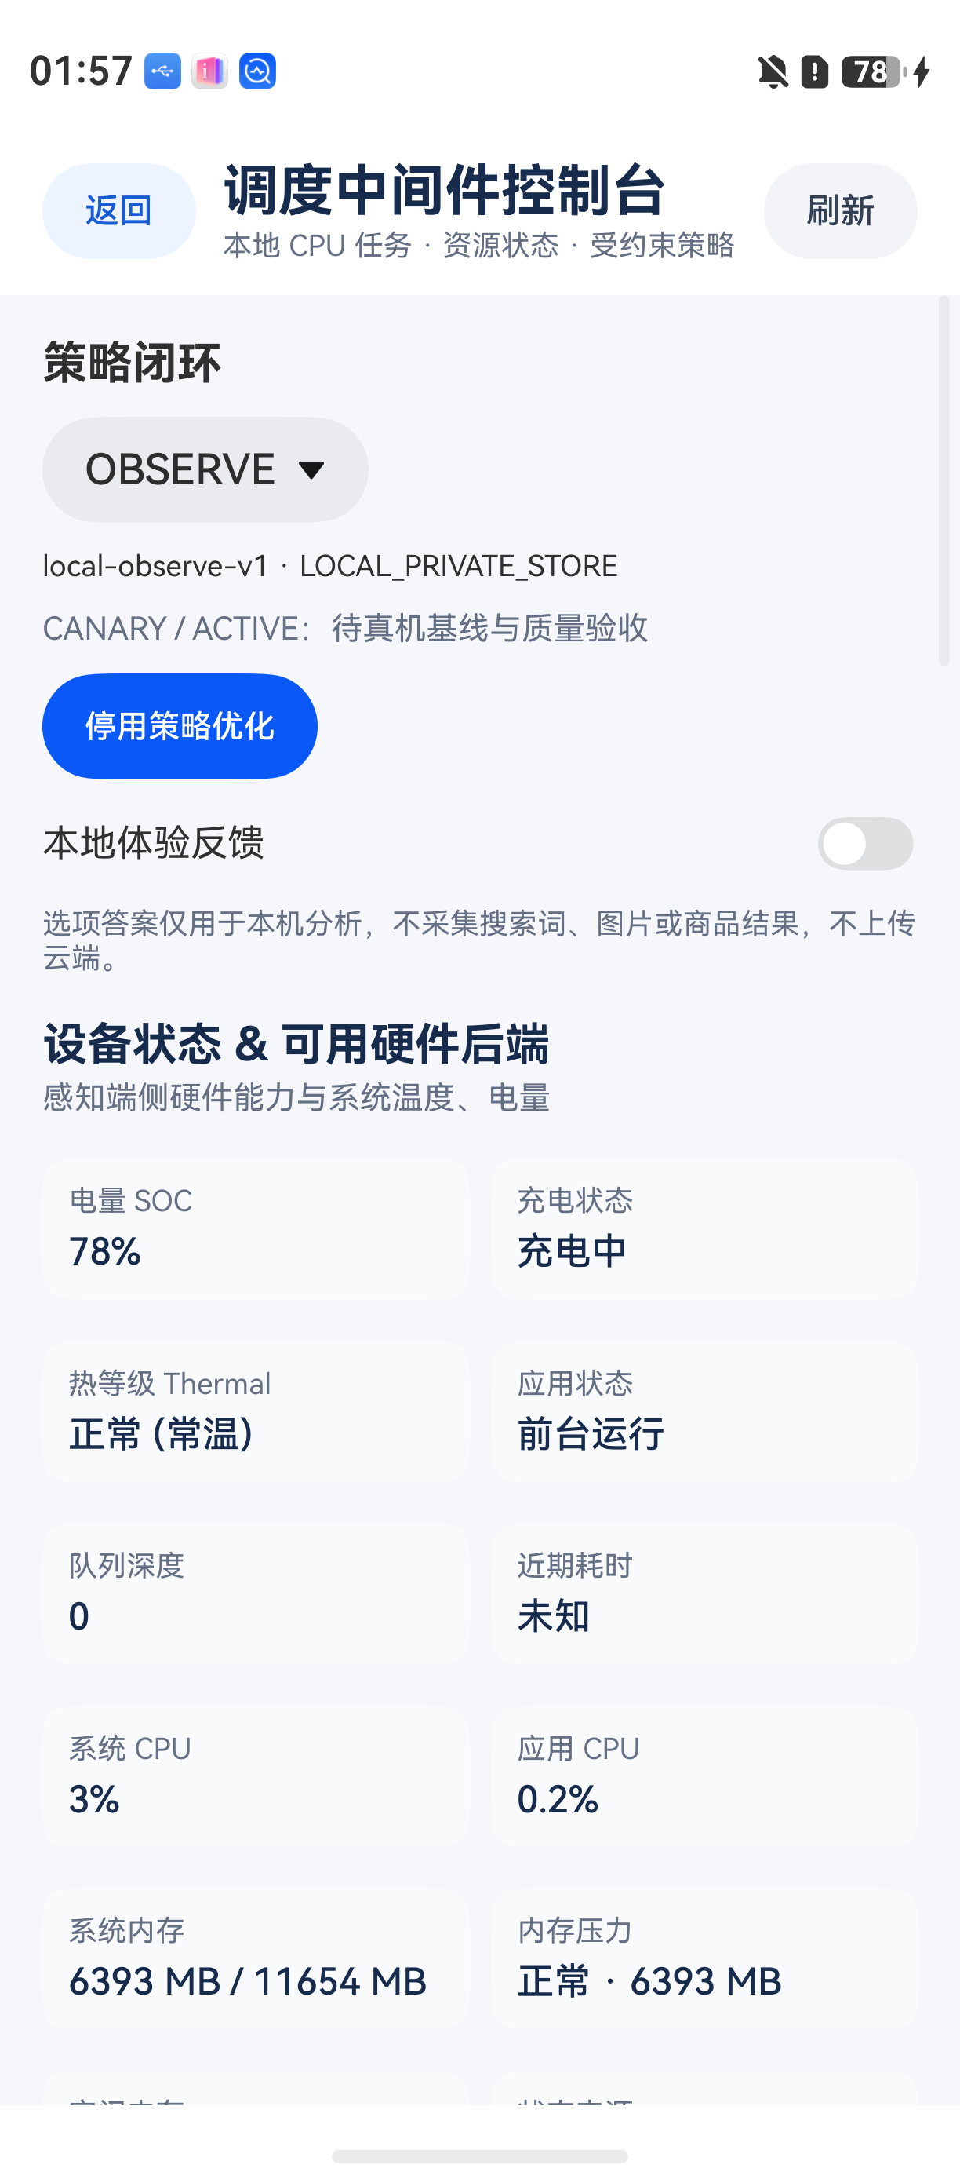
图3 真机调度中间件控制台：策略闭环状态、设备状态与可用硬件后端
图4 为电脑端实时监控看板，同时展示候选节点、预测总耗时、实际执行配置、排队与执行分段耗时以及决策原因码；图5 为手机端调度仪表盘。预测值、实际值与拒绝原因同时公开，使调度过程可以被复盘，而不是只留下最终结果。
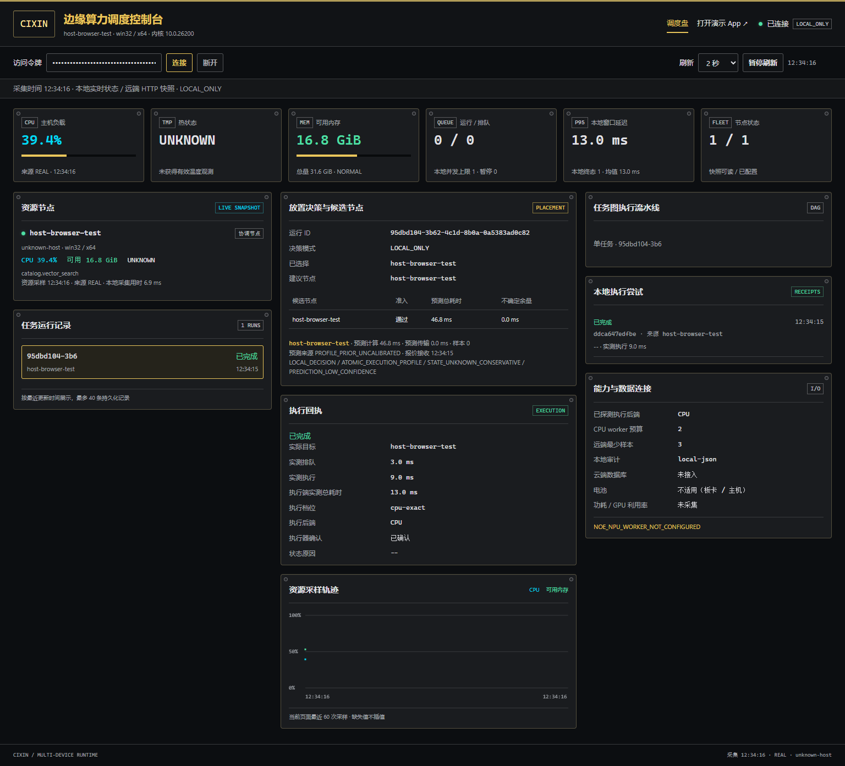
图4 电脑端实时监控看板（候选节点、放置决策、执行回执与资源采样轨迹）
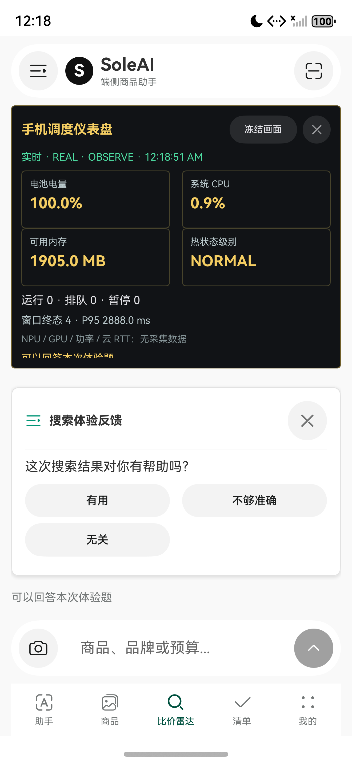
图5 手机端调度仪表盘（电量、CPU、可用内存、热状态与窗口延迟）
以下为执行计划数据结构的示意代码（ArkTS），省略了参数校验与异常分支：
// 出队前按最新状态重新评估，避免执行旧计划
const decision = policy.evaluate(task, deviceState, semantic);
const plan: LocalExecutionPlan = {
backend: decision.backend, // CPU / GPU / NPU
modelTier: decision.modelTier, // HIGH_ACCURACY / BALANCED / LIGHTWEIGHT
workerCount: decision.workerCount, // 1 / 2 / 4
queueAction: decision.queueAction, // IMMEDIATE / ENQUEUE / THROTTLE / PAUSE
reasonCodes: decision.reasonCodes, // 可解释原因码
};
queue.enqueue(task, plan);
三、介绍文档
3.1 项目定位与痛点
面向 HarmonyOS NEXT 生态，本项目自研可复用的应用级 AI 感知调度中间件“智调鸿枢”，弥合 AI 应用与异构算力之间的资源壁垒。端侧 AI 应用普遍采用固定模型与后端，难以兼顾时延、质量、能耗、热稳定与后台吞吐，产生三类痛点：前后台任务无序竞争、状态恶化后排队任务仍按原计划执行、任务已取消或超时但底层计算仍占用资源。系统级调度器不感知 AI 任务的精度与时延语义，应用层硬编码逻辑又缺乏防震荡与端云协同，两者之间存在应用级感知调度的空白。
3.2 总体架构与端云协同
系统采用“全局放置 + 本地治理”两级结构。本地治理由独立 ArkTS HAR 承担，分状态感知、任务画像、决策、执行与反馈五层：状态感知层采集电量、充电、热等级、CPU、内存、前后台与队列（电量与温度 30 秒、CPU 与内存 3 秒有效）；任务画像层按能力、模型版本与输入规模生成任务签名，结合精度下限与隐私约束；决策层用硬约束过滤与软效用评分决定后端、档位与线程；执行层以优先级队列、检查点让出与停止确认落实计划。全局放置按传输、排队、冷加载、计算与不确定性分解端到端成本，决定任务去本机、远端或云端；云端 NestJS Runtime 把图片搜索拆为 12 个真实阶段，输出以不可变 Artifact 引用经提交屏障发布。两级共享任务身份，慢请求可拆分定位瓶颈。
3.3 核心调度算法
调度器在每个决策点执行同一条流水线：先硬约束一票否决——可用内存低于 192MB 或热等级临界时拒绝执行，未充电且电量低于 20% 时剔除高能耗配置并强制单线程，模型可互换要求关键字段逐一相等；再按效用评分比较——综合前台等待、结果可见与业务重要度，减去时延压力、新鲜度风险、质量损失、能耗、热风险、内存风险与反馈惩罚，队列优先级叠加按剩余预算归一化的工作流紧迫度。成本预测用“先验 + EWMA”，P50 需 5 条、P95 需 20 条样本；全局放置仅在远端成本覆盖不确定性、切换与滞回余量后才建议迁移。用滞回、冷却与能力键隔离抑制震荡；取消与超时须经执行器确认后才释放并发槽，后台批处理在检查点边界让出前台。
3.4 关键创新
项目形成六项创新：一是把调度从应用逻辑提升为可复用中间件，不改内核、无需 root；二是任务语义、设备状态与网络画像联合建模，把 CPU、GPU、NPU 与档位、线程、检索维度统一为可验证的 ExecutionProfile；三是以“硬约束过滤 + 软效用评分”替代单阈值触发与独立调参，只在已验证配置包间切换；四是用滞回、冷却与真实样本更新抑制震荡，具备可回滚的发布路径；五是把停止确认与资源释放纳入调度正确性；六是以控制/数据分离的 Artifact 协议与统一任务身份形成可审计证据链。
3.5 疑难问题与解决思路
攻克的关键疑难：云任务画像长期为空，根因是链路未闭环而非缺默认值，故重建“声明—探测—决策—执行—回写”闭环并设分级有效期，弱网时拒绝云任务或翻转本地选择；Runtime 只有规划没有执行器，故新增 ExecutorRegistry 与 RuntimeRunnerService 按依赖顺序执行，失败不写成功；取消与计划漂移源于调度与真实状态不一致，故引入停止确认与出队前重评估；真机探测超时与 DNS 失败，通过降低探测负载（8192 字节、单项 20 秒、整组 60 秒）并随网络切换失效旧画像解决；能力耦合误拒绝按操作能力分别判断就绪；内存单位、输入框误取消与向量覆盖缺口分别以显式换算、草稿相等判断、分种类校验修复。
3.6 应用价值与后续演进
中间件适用于本地视觉识别、语音与文本编码、智能相册、文档检索与可穿戴分析等需在交互质量与设备资源间动态权衡的场景，接入方只需提供任务画像与执行器，无需重复开发电量、温控、排队与指标系统。在端侧合理释放算力、在弱网或高负载时动态降级卸载，可减少非必要云端调用与带宽成本，并以温控与电量保护延长续航、降低高热失控风险，从而降低端云 AI 应用开发门槛，促进 HarmonyOS 生态 AI 能力标准化与规模化。
后续沿三条路径推进：一是把检查点与恢复扩展到文件分片、视频转码与大文档解析等工作负载，采用临时对象加提交屏障、校验后原子发布；二是研究增量检查点与设备专有状态迁移，按模型哈希、量化格式、后端与运行时版本建立兼容矩阵；三是把有界 DAG 前瞻逐步扩展到大规模多设备联合分区，并在保留硬约束与回退下探索学习型策略。跨地域灾备与多设备性能收益不作为已完成能力。
四、参考文献
[1] Liu C L, Layland J W. Scheduling Algorithms for Multiprogramming in a Hard-Real-Time Environment. Journal of the ACM, 1973, 20(1): 46-61.
[2] Han S, et al. MCDNN: An Approximation-Based Execution Framework for Deep Stream Processing Under Resource Constraints. MobiSys, 2016.
[3] Kang Y, et al. Neurosurgeon: Collaborative Intelligence Between the Cloud and Mobile Edge. ASPLOS, 2017.
[4] Teerapittayanon S, et al. Distributed Deep Neural Networks over the Cloud, the Edge and End Devices. ICDCS, 2017.
[5] 华为. HarmonyOS / OpenHarmony 开发者文档：应用框架、TaskPool 与 Network Kit.
二、格式及其他要求
（一）字体：宋体
（二）字号
1、标题：二号，粗体
2、作者：三号，粗体
3、一级标题：三号，粗体
二级标题：四号，粗体
三级标题：小四号，粗体
四级标题：五号，粗体
4、正文：五号
（三）行距：单倍行距
（四）页面设置
1、页边距：上：2.5厘米 下：2.5厘米
左：3厘米 右：3厘米 装订线：0厘米
2、页眉：1.5厘米
页脚：1.5厘米
3、纸型：A4，纵向
（五）插入页码
位置：页面底端
对齐方式：外侧
（六）其他
1、PDF格式提交，命名格式为 01-作品说明文档+参赛队伍名称
2、文档中若包含插图、表格请按序编号并命名
3、主体内容不超过20页（参考资料及附录不计入总页数）

